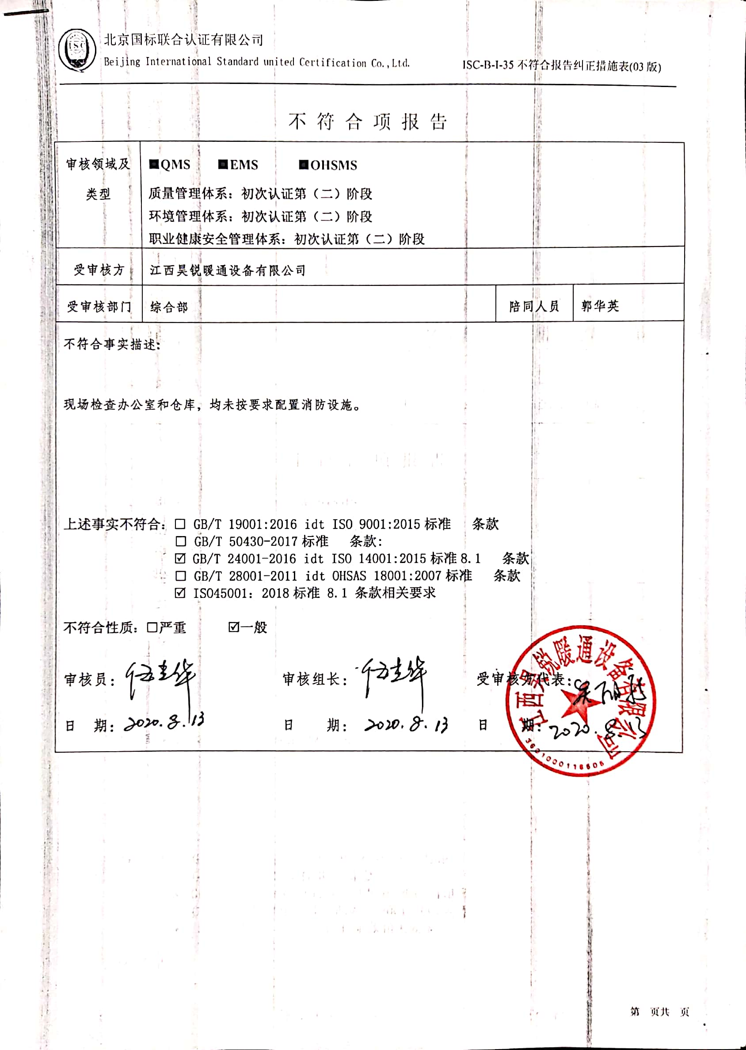
不 符 合 项 报 告
审核领域及类型 | ■QMS ■EMS ■OHSMS  质量管理体系：初次认证第（二）阶段  环境管理体系：初次认证第（二）阶段  职业健康安全管理体系：初次认证第（二）阶段
受审核方 | 江西昊锐暖通设备有限公司
受审核部门 | 综合部 | 陪同人员 | 郭华英
不符合事实描述:

现场检查办公室和仓库，均未按要求配置消防设施。

上述事实不符合：□ GB/T 19001:2016 idt ISO 9001:2015标准 条款
□ GB/T 50430-2017标准 条款:
GB/T 24001-2016 idt ISO 14001:2015标准8.1 条款
□ GB/T 28001-2011 idt OHSAS 18001:2007标准 条款
ISO45001：2018标准 8.1 条款相关要求

不符合性质：□严重 一般

审核员： 审核组长： 受审核方代表：
日 期： 日 期： 日 期：
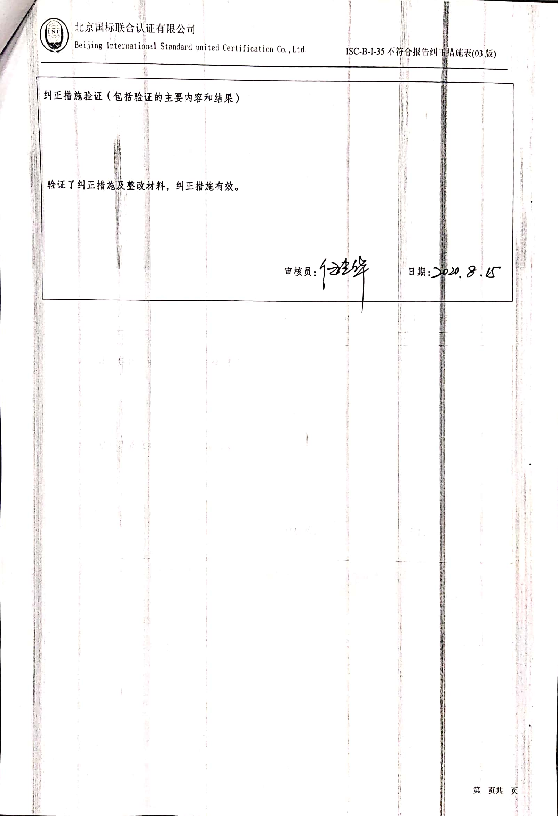
纠正措施验证（包括验证的主要内容和结果）

验证了纠正措施及整改材料，纠正措施有效。

审核员： 日期：
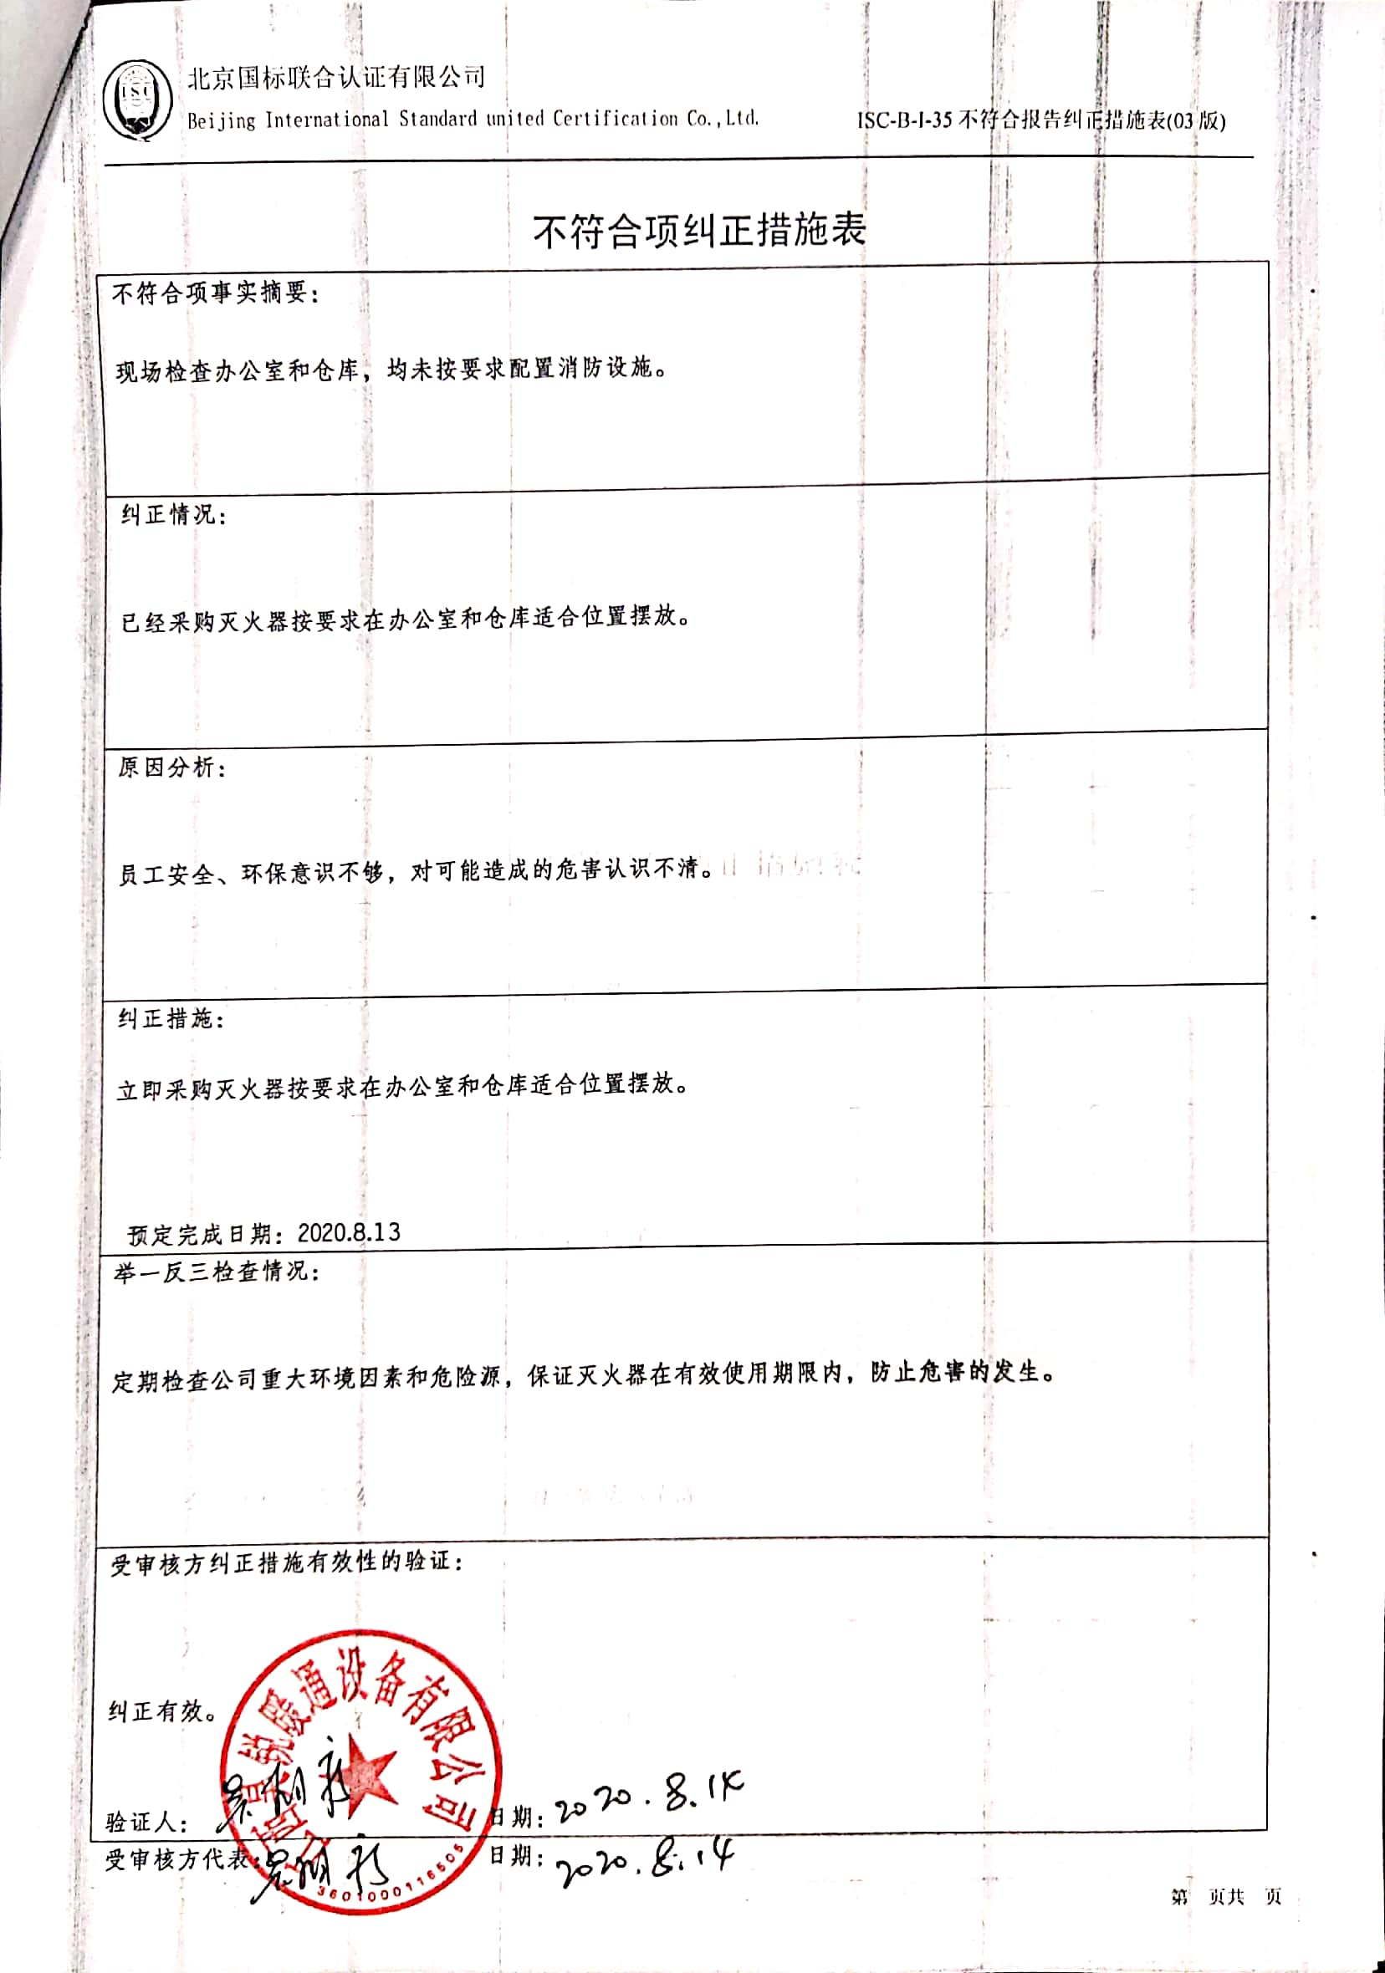
不符合项纠正措施表
不符合项事实摘要：

现场检查办公室和仓库，均未按要求配置消防设施。

纠正情况：

已经采购灭火器按要求在办公室和仓库适合位置摆放。

原因分析：

员工安全、环保意识不够，对可能造成的危害认识不清。

纠正措施：

立即采购灭火器按要求在办公室和仓库适合位置摆放。

预定完成日期：2020.8.13
举一反三检查情况：

定期检查公司重大环境因素和危险源，保证灭火器在有效使用期限内，防止危害的发生。

受审核方纠正措施有效性的验证：

纠正有效。

验证人： 日期：
受审核方代表： 日期：
